Тема урока: "Удивительный мир конструирования"
20 февраля 2023 года на базе Центра «Точка роста» было проведено занятие на тему «Удивительный мир конструирования» в 7 классе. Занятие провел учитель технологии Кузнецова Наталья Олеговна
Цели :
Цель проекта: развивать творческие способности, создавать разнообразные постройки и конструкции, работать коллективно, объединять свои подделки в соответствии с общим замыслом.
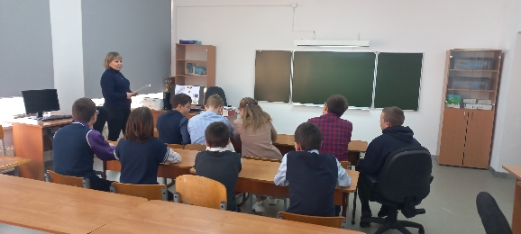

Задачи проекта:
- Расширить представления о видах конструирования, о разнообразных сооружениях.
- Закреплять навыки коллективной работы: умение распределять обязанности, работать в соответствии с общим замыслом, не мешая друг другу.
- Развивать фантазию, конструктивное воображение и умение творчески использовать приобретенные навыки.
- Развивать самостоятельность в конструировании по схемам.
- Воспитывать дружеские взаимоотношения, уважение своего и чужого труда.
